NOMBRE DEL ALUMNO_______________GRADO: CUARTO FECHA: 9 de diciembre al 26 de enero

Asignatura | ACTIVIDADES A REALIZAR (Nivelaciones extraordinarias)
INGLÉS | - ESCRIBIR LAS SIGUENTES ORACIONES EN PRESENTE CONTINUO, PASADO CONTINUO.  _ I READ THIS BOOK.  _ YOU SEND LETTER AT MY PARENTS.  _ MARIA BUYS SPINACH IN THAT SUPERMARKET.  _ JHON TEACHES FRENCH WITH FRIENDS.  _ THEY SELL BANANAS IN THEIR HOUSES.  _ WE LEARN NEW WORDS.  _ THE WATER RUNS ON THE FLOOR.  - Escribe el número dela rutina diaria correspondiente.  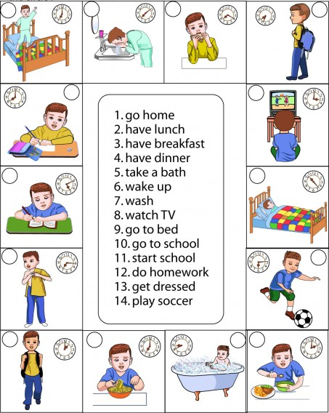  . 3. Escribe las siguientes oraciones en inglés.  - Ella se despierta a las 5:00 en punto.  - Ella se baña a las 5: 15.  - Ella se maquilla muy rápido todos os días.  - Él juega fútbol en las tardes.  - Ellos hacen sus tareas a las 3: 30.  - Contesta las preguntas de acuerdo al texto.  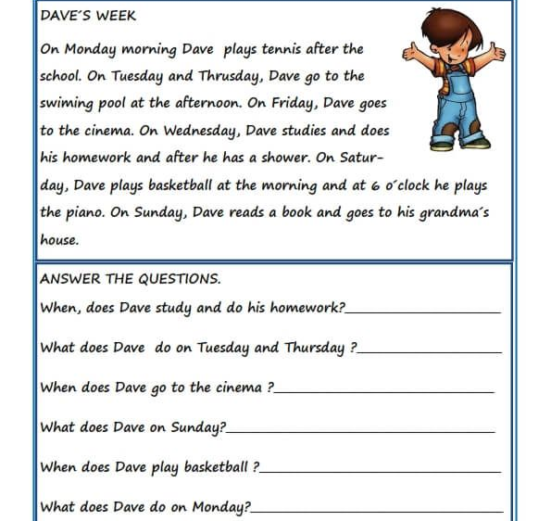  - Escribe el texto en español.
OBSERVACIONES: La guía se debe desarrollar en una hoja blanca o descargar, tomar foto y subirla.

